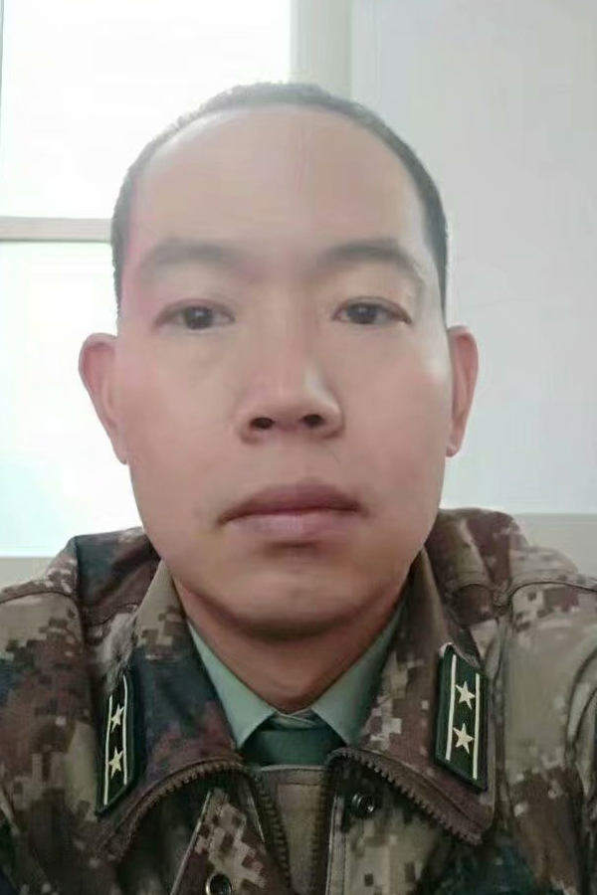 | 基本信息 Basic Info |  | 格言 Motto
 | 张树彬 |  | 沟通
 | 1975.08.22 |  | 尊重
 | 党员 |  | 自律
 | 汉 |  | 协作
 | 万达华府 七星区 桂林 中国 |  | 行动
求职意向 Job Objective
前端开发 | 技能培训 | 人事助理 | 视频编辑 |  | 客服售后
教育背景 Education Background
1995-1999 | 桂林电子科技大学（原桂林电子工业学院） |  | 通信工程 |  | 学士
2005-2008 | 上海交通大学 |  | 通信与信息系统 |  | 硕士
工作经历 Work Experience
1999-2005 | 广州军区通信训练大队 |  | 无线室 |  | 讲师
2005-2017 | 广州军区综合训练基地 |  | 通信室 |  | 讲师
2017-2018 | 中国人民解放军陆军特种作战学院 |  | 侦察系 |  | 讲师
基本技能 Basic Skills
English | CET-6 |  | Html5+CSS3+js |  | 熟练
Office | 熟练 |  | Vue.js |  | 熟练
Flash +FMS | 熟练 |  | Bootstrap/Vant/Awesome |  | 熟练
Node.js/Webpack | 一般 |  | Photoshop |  | 一般
Premiere | 一般 |  | PHP+MySQL+Apache |  | 一般
微信小程序 | 一般
科研成果 R&D
TXX装备模拟操作使用 | 基地指令习性科研项目(全军优秀数字多媒体资源) |  |  | 独立 |  | 完结
TXX六会技能通信分系统 | 广州军区军训部课题 |  |  | 负责人 |  | 完结
TXX装备模拟训练与考核系统 | 基地指令习性科研项目 |  |  | 负责人 |  | 完结
补充说明 Tips
工作期间，先后从事过电台、接力/地域网、卫星、电源和无人机专业的授课，参与了军区级和部组织的士兵考学、半年考核、年终考核、调研、演训、导调等多项重大活动；在地方核心期刊和军内杂志发表过多篇学术文章；在单位组织的教学竞赛中，多次获得优质课；
学习热情高、号令意识强，愿意与小伙伴同分享，共进步；生活简单，自律，空闲时间喜欢跑步、健身、追美剧、包饺子。

